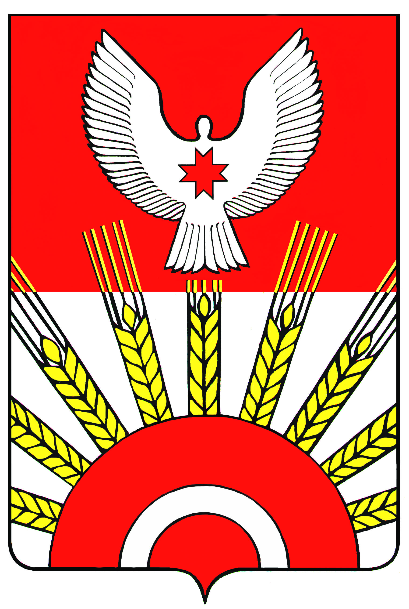

АДМИНИСТРАЦИЯ МУНИЦИПАЛЬНОГО ОБРАЗОВАНИЯ
«КИЯСОВСКИЙ РАЙОН»

П О С Т А Н О В Л Е Н И Е

14 ноября 2012 года № 892
с. Киясово

О внесении изменений в Устав муниципального казенного
общеобразовательного учреждения «Карамас-Пельгинская средняя
общеобразовательная школа»

В связи с изменением юридического и фактического адресов муниципального казенного общеобразовательного учреждения «Карамас-Пельгинская средняя общеобразовательная школа», в соответствии со ст. ст. 33, 34 Устава муниципального образования «Киясовский район»

ПОСТАНОВЛЯЮ:
1. Внести следующие изменения в Устав муниципального казенного общеобразовательного учреждения «Карамас-Пельгинская средняя общеобразовательная школа», утвержденный постановлением Администрации муниципального образования «Киясовский район» от 08.11.2011 года №625:
- в пункте 1.1 в юридическом и фактическом адресах слова «ул. Гагарина, д. 17а» заменить на слова «ул. 50 лет Октября, д. 20.»;
- в пункте 1.21 в строках «Местонахождение Учреждения» и «Почтовый адрес» слова «ул. Гагарина, д. 17а» заменить на слова «ул. 50 лет Октября, д. 20.».
2. Разместить настоящее постановление на официальном сайте органов местного самоуправления муниципального образования "Киясовский район".
3. Поручить директору муниципального казенного общеобразовательного учреждения «Карамас-Пельгинская средняя общеобразовательная школа» Макаровой С.В. зарегистрировать настоящие изменения в Устав в Межрайонной ИФНС России № 5 по Удмуртской Республике.

Глава Администрации
МО «Киясовский район» С.В. Мерзляков

